石斑鱼吃什么长大，自制石斑鱼鱼饲料配方
石斑鱼又是一种低脂肪、高蛋白的上等食用鱼，采用石斑鱼饲料喂食，提高石斑鱼对饲料的利用率,从而，提高石斑鱼的生长性能.石斑鱼营养丰富，肉质品质好，现在为大家分享石斑鱼养殖的饲料自配方，仅供参考：
石斑鱼饲料自配料​
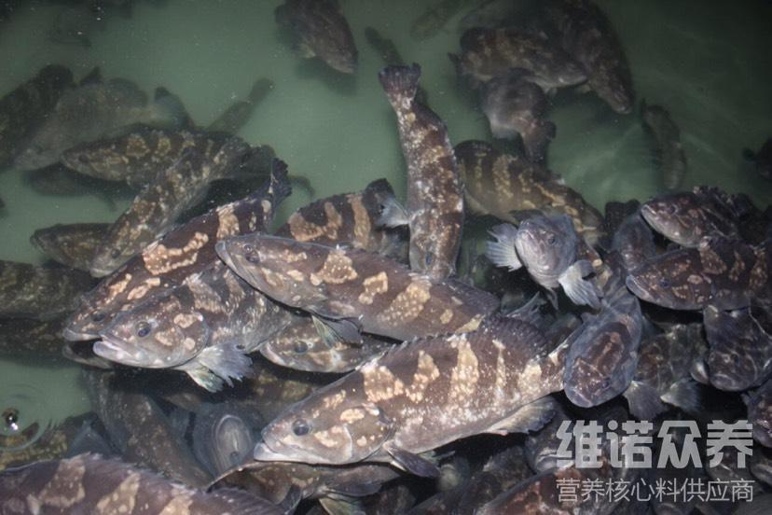
一、淡水石斑鱼饲料自配料：
1、鱼粉41.7%，玉米粉10%，小肽10%，大豆粉8%，酵母粉8%，高筋面粉16%，鱼油4%，豆油2%，维诺鱼用多维0.1%，维诺霉清多矿0.1%，维诺复合益生菌0.1%。
2、白鱼粉35%，豆粕15%，虾皮4%，大豆磷脂4%，蛋白粉30.2%，鱼油2.68%，豆油1.32%，淀粉6.5%，胆碱1%，维诺鱼用多维0.1%，维诺霉清多矿0.1%，维诺复合益生菌0.1%。
石斑鱼饲料喂养成本低，污染小，能够有效增强石斑鱼免疫力，使石斑鱼的生长速度加快，生长周期变短具有良好的经济效益。鱼用多维补充多种营养维生素，促进生长发育， 提高免疫力，增强体质。

